行政院公共工程委員會

公共設施閒置空間之活化
及防範策略方案

中 華 民 國 99 年 11 月11 日
目 錄

壹、依據 2
貳、姚瑞中教授、林宏璋教授等之訴求 2
一、「海市蜃樓-台灣閒置公共設施抽樣踏查」一書摘要分析 2
二、姚瑞中教授及林宏璋教授等於99年10月8日、99年10月27日座談會之訴求 3
參、閒置原因及目前處理情形 5
一、閒置原因分析 5
二、研訂活化標準 7
三、專案列管 7
四、輔導協助 7
五、責任追究 7
肆、公共設施閒置活化及防範之策略方案 8
一、活化對策 8
二、各類別設施活化對策 9
三、防範產生閒置設施注意事項 10
伍、公共設施閒置空間活化成功案例之經驗分享 12
陸、結論與建議 14
附錄 16
附表1：海市蜃樓1書列舉案件將納入專案小組列管明細表 17
附表2：海市蜃樓1書列舉案件將納入各部會推動會報列管明細表(地方自籌) 18
附表3：閒置公共設施活化標準 19
附表4：行政院活化閒置公共設施專案小組列管案件統計表 21
附表5：行政院活化閒置公共設施專案小組列管低度使用設施 22
附表6：行政院活化閒置公共設施專案小組列管完全閒置設施 23

壹、依據
公共設施之或有低度利用或有閒置之被重視，係因聯合報於94年8月8日起一系列報導部分公共建設有閒置或使用率偏低情形，行政院於94年8月17日第2953次院會，院長指示工程會會同經建會、研考會、主計處、內政部、交通部……等相關機關，組成專案小組，並持續檢討閒置之公共設施，以減少浪費閒置情況。
99年10月8日院長接見國立台北藝術大學姚瑞中教授、林宏璋教授暨學生代表等人之談話紀要，院長結論：「政府要以謙卑的態度面對蚊子館問題，除自我要求不再興建新的蚊子館外，希望本院工程會針對各縣市蚊子館的問題，彙整研議因應對策，可以活化的就要讓它活化或轉型，確實無法活化、轉型乃至無存在必要者，不惜拆掉重新規劃，也可作為綠地變成都市之肺。」。

貳、姚瑞中教授、林宏璋教授等之訴求

一、「海市蜃樓-台灣閒置公共設施 抽樣踏查」一書摘要分析
(一)列舉公部門近二十年興建之147件公共設施，依類別統計如下表：
海市蜃樓列舉設施類別件數統計表
項次 | 類別 | 件數
1 | 文教設施 | 36
2 | 交通建設 | 20
3 | 休閒育樂設施 | 19
4 | 市場 | 16
5 | 產業展售場館暨直銷中心 | 12
6 | 體育場館 | 11
7 | 社福設施暨活動中心 | 10
8 | 觀光遊憩 | 8
9 | 工程設施 | 7
10 | 工商園區 | 5
11 | 辦公廳舍 | 3
 | 合計 | 147
(二)閒置原因：政治人物亂開選舉支票、中央與地方政府決策不當、規劃設計不當或不符民眾使用需求、地點偏僻交通不便，及營運經費不足等。

二、姚瑞中教授及林宏璋教授等於99年10月8日、99年10月27日座談會之訴求
（一）99年10月8日(院長接見)之訴求：
1.政府應該不要用加法，應用減法，台灣需要的是空間，不是建築物。不是每個地方都需要客家館、原住民文化館。
2.希望藝術界可以多進行國際交流，建議將地方政府管理的蚊子館轉型，釋放出來讓民間非營利單位使用，而不是透過OT或BOT。
（二）99年10月27日之訴求(與工程會、文建會主委及台北市文化局長座談)
1.目前文建會及台北市政府文化局所屬館舍，多是運用BOT、OT、ROT方式委由廠商經營，廠商營運多以市場導向為主，藝術生產反而成為其次。建議釋出中、小型閒置空間給一些非以營利為導向之專業藝文團體、社福團體或慈善機構等做為創作、展示或專業上的使用。
2.台北市為藝文首善之都，但卻欠缺一處可供藝文界發展實驗性與前衛性的大型場所，原本的華山藝文特區委外經營後，商業市場導向太過濃厚，建議政府將部份閒置空間或經營不善的空間釋出給專業藝文團體，不以藝術產值為唯一思考方向，而是以累積文化的遠見為根本，將閒置空間進行有效規劃，成為積極的力量。
3. 文化創意產業除園區概念外，操作上尚有「有機聚落」概念，也就是將現有條件的基礎加強，減免房租、修訂法規及減稅等優惠措施，擴大補助資源，或以專案方式處理。
4.建議政府協助增加藝術上游生產的助力，例如提供工作室、資助藝術替代空間、獎勵民間或企業收藏風氣等。
5.建議政府能提供視覺藝術獎學金、補助研究等優惠措施，以吸引國外相關人才來台從事中短期研究，以增加國外交流及策劃展出的機會，並將成果帶入國際。
6.藝文界生存空間相當狹小，如「當代藝術中心」、「新樂園」、「打開當代」等藝術團體資源相對是相當少的，如要藝術文化有所發展，需長期挹注，幫助藝文團體，讓其有成長空間。
7.視覺藝術領域長期被忽略，特別是代表國家軟實力的一些具有國際能見度的當代藝術家、藝術空間，獲得的資源非常缺乏。建議文建會應給予更多資源鼓勵當代藝術的生產活動，才能建立台灣的精緻文化品牌。
8.民間藝術團體具有高度彈性，效率化經營、強烈自我實現動機、長期生根地方等等特質，較公務機關更能有效達成文化生產使命。政府如能釋出閒置空間，並提供適當經費，扶植類似的藝術空間，在資源運用上更有效率。
（三）「海市蜃樓-台灣閒置公共設施抽樣踏查」一書閒置設施之處理：
1.147件公共設施包括中央補助經費105件及地方自籌經費42件。中央補助經費案件，專案小組列管27件，未納入列管78件，經99年11月9日專案小組第25次會議討論確定，將新增專案小組列管低度使用及完全閒置共6件。（附表1）
2.地方政府自籌經費42件，已請地方政府依權管職責自行活化，如地方政府活化經驗不足，專案小組已提供活化經驗交流的平台可供諮詢，請各目的事業主管部會積極涉入瞭解協助。經99年11月9日專案小組第25次會議討論確定，已由經濟部列管1件，將新增低度使用及完全閒置14件，納入相關部會閒置公共設施推動會報列管。（附表2）
3.清查結果147件中低度使用16件，完全閒置32件，無閒置情形99件。

參、閒置原因及目前處理情形

一、閒置原因分析
經分析工程會列管158件閒置設施案件，在各部會盡心盡力的努力之下，128件已完成活化，使原本投資建造金額約234.08億元的公共設施再度發揮使用效益，30件列管中，造成閒置原因如下表：
閒置原因件數比率統計表
閒置原因 | 規劃不周  (含決策失當及不符需求) | 環境變遷 | 行政程序未完成 | 經費不足 | 管理不善 | 其他
件數 | 38 | 39 | 31 | 23 | 18 | 9
比率 | 24% | 25% | 20% | 15% | 11% | 5%
(一)規劃不周：設施管理機關可行性評估內容不確實。例如：
1.「臺灣省原住民社會發展方案」85至91年補助30餘座原住民文物館，14座閒置，皆已解除列管。
2.「改善國民運動環境計畫」91至93年補助24座極限運動場，2座閒置，皆已解除列管，另有8座報廢拆除。
3.「客家文化生活環境營造計畫」90至93年補助20餘座客家文物館，1座閒置，已解除列管。
4.「補助地方政府興建示範停車場計畫」80至92年補助308座停車場，38座閒置，仍有6座列管中。
5.「臺灣省公共停車場四年建設計畫」85至88年補助190座停車場，9座閒置，仍有2座列管中。
6.「挑戰2008國家發展重點計畫-地方文化館計畫」91至96年補助全台200多座既有的文物館(部分屬民間設施)，2座閒置，皆已解除列管。(非補助興建館舍計畫 )
7.「過渡時期緊急垃圾處理計畫」86年核定，原規劃15座小型焚化爐，實際執行2座焚化爐 ，1座閒置，仍列管中。
(二)環境變遷：部分市場閒置因時空變遷致原規劃用途已趨消失。
(三)行政程序未完成：公共設施在土地權屬、建築（使用）執照未取得或土地容許使用變更未完備，先行施工或使用，事後補正程序未完成，而影響後續使用。如新竹縣五峰多功能體育館。

二、研訂活化標準
(一) 95年4月20日第5次專案小組會議通過活化標準；另於96年6月29日第11次專案小組會議依據各目的事業主管機關所提活化標準修正建議，第一次通案檢討修正活化標準。
(二)另依立法院第7屆第4會期交通委員會第9次全體委員會議決議，為避免活化標準過於寬鬆，經99年1月20日第22次專案小組會議與99年4月30日第23次專案小組會議討論後，修正為現行的活化標準。（附表3）

三、專案列管
專案小組列管累計158件，其中已達活化標準128件，繼續列管案件30件，交通部9件、農委會7件、內政部6件、經濟部5件，前開四部會案件數占90%。（件數統計詳附表4， 30件繼續列管案件明細詳附表5、6）

四、輔導協助
為瞭解各閒置設施活化情形，工程會於98年5月至6月間進行實地訪查稽核，共訪查41件閒置設施，對於設施現況進行輔導，並提供相關活化建議。

五、責任追究
(一)工程會自98年5月8日起，已針對專案小組列管尚未活化之41件案件，邀集行政院各管考機關檢討責任，進行懲處者計24件，懲處人數71人，計申誡66次、記過17次，大過1次，職務調整2人。
(二)除承辦人員及課室主管外，另有鎮長及局長（主任）等皆受申誡以上之處分。經檢討後，認為懲處強度不足者1件，正持續追蹤後續檢討結果。

肆、公共設施閒置活化及防範之策略方案

一、活化對策
(一)原設施功能之強化。
(二)機關人力不足時委外經營：鄉鎮公所得依採購法99條委託經營，縣市政府得依促參法委託(OT或ROT)。
(三)必要時可將原設施「轉型再利用」，以更多元之方式將既有設施予以運用。
1.多目標使用：如閒置停車場，透過公共設施多目標使用，結合汽車美容多目標使用等方式進行活化。
2.無法依原目標使用之設施採都市計畫變更方式：如閒置市場變更為商業區，由民間建商場，不需要花政府的錢興建及管理。
(四)各級政府均應加強列管閒置公共設施活化執行情形，並建置媒合機制，配合政府政策，適當扶持相關之NGO組織。
(五)結合教育部資源，因應少子化，可運用學校閒置空間，提供藝文創作者及藝文團體作為展演場所、工作室、排練場或辦公室等使用。
(六)安排中小學參訪文物館或文化館，並結合「社區營造」組織協會創造特色，以提升學子文化素養及地方文化館使用率。
(七)結合青輔會青年創業滅飛計畫-「活化閒置館舍創意經營計畫」，提供閒置館舍，藉由青年團隊提供創意提案作為館舍再利用構想，評選優勝提案申請經濟部中小企業處地產基金挹注，以活化館舍。
(八)請各縣市政府參考臺北市政府文化局辦理「藝響空間網」實施計畫，將閒置公用房舍以免租金方式提供給藝文創作者及藝文團體作為展演場所、工作室、排練場或辦公室等使用，以扶持達到藝文人才留在當地進行創作，並促進藝文發展及塑造地方人文特色之目的。
(九)報廢拆除：評估整體公共利益、結構安全因素，確實無法活化、轉型乃至無存在必要者，不惜拆掉重新規劃，也可作為綠地變成都市之肺。

二、各類別設施活化對策
(一)停車場：
1.進行商機對談：管理機關應先邀請停車場業者瞭解該停車場難以委外癥結、優劣勢及應改善事項（委外期間、權利金、路邊停車管理及執法等。
2.經評估停車場尚具經營條件者措施：閒置停車場開場前可考量免費試停、適度禁停管制、委外經營、設置機車位、加強指引及促銷。
3.經評估不具經營條件者：評估多目標使用類別，優先考慮提供與停車有關附帶服務，或增進停車場使用率之其他交通用途（如洗車業、汽機車保養業、汽機車零件修理業、轉運站、調度站、汽車運輸業停車場、內外牆廣告、與餐飲服務結盟等），或供公眾使用等方向辦理。
(二)市場：
1.採都市計畫變更方式
(1)變更用途為商業區，由民間建商場，不需要花政府的錢興建及管理。
(2)採聯合開發(合建分坪)方式辦理，讓整個街廓透過都市更新，退縮建築量體，增加巷道寬度，除可提昇該區段生活環境品質，亦可增加設施管理機關財源收入。
2.採委外招商方式：就市埸現況作出評估之可行性方案及活化計畫後，積極尋找潛在廠商，辦理招商說明會，以達到活化之成效。
3.結合地方社團轉型為文創中心。
4.多目標使用方式活化：各樓層可用變更使用執照方式，作各種用途以達到活化之成效。
5.因時空環境變遷及相關建築法令更迭等因素，早期興建之老舊市場無法依現有法令取得建照及使照，加上民眾消費習慣改變，經評估檢討確無商機，以註銷市場使用，作為設施管理機關(如鄉鎮公所)之公有公用場所使用方式活化(如違規攤販物品、防災物資資源回收物品等存放場所)。
(三)文化館、文物館等館舍：
1.規劃校外參觀活動：主動安排結合教育、社福組織及NGO非政府組織等辦理參訪或課外教學活動。
2.結合社區總體營造：可提供結合社區之協會組織善加利用。
3.地方藝文團體或藝術家進駐：依館舍性質，公開評選，提供藝術家創作場所，由該團體負責維運。
4.要求受補助館舍規劃1年期展示或演藝等活動。並建立補助款審查機制，未積極辦理館舍營運活化者，後續補助款予以減列。
(四)體育場館：責成管理單位善盡設施維護之責，對於具門禁管理之設施，採定時開放，並訂定設施使用公約。

三、防範產生閒置設施注意事項：
(一)對興辦計畫案件
1.各機關於擬具公共設施興辦計畫及編列預算時，應於規劃階段即納入包含土地取得至營運維護階段等整體生命週期費用之估算，並於設計階段覈實估算及掌握工程經費到位期程。
2.先期規劃（可行性研究）應務實完成用地評估，對基地內部條件（基地規模、地形地質、土地容許使用項目及容許開發強度等）及外部條件（區域城鄉發展、聯外交通、配套公共設施等）核實評估，擇定適當基地建設。
3.對於設計內容之掌握，於規劃階段、展開實質設計（基本設計及細部設計）前即應確認設施需求內容，進行覈實之調查與預測，並據以執行實質設計。
4.請各中央主管機關對各地方政府補助計畫之內容及成本效益評估，應嚴加審議，以避免不當浪費。
(二)對興建中案件
1.各機關應積極排除施工中延宕原因(如變更設計、施工履約爭議、驗收爭議等履約管理延宕事項、使照取得等)，縮短行政流程，爭取時效。
2.對於施工中之工程品質加強查核及稽核，如有偷工減料之情形，除依法究責外，若有犯罪嫌疑者，由該工程主管機關移送檢調機關偵查。
3.變更設計部分無論係設計單位因技術需求引發者，或主辦機關因施工後為使用需求改變者均應依據「採購契約變更或加減價核准監辦備查規定一覽表」之規定辦理，並注意變更設計工程費用、工期與估驗付款之處理。
(三)對營運中案件
1.設施管理機關應積極作為，排除阻礙營運之因素，並因應外在環境及政策之變更，速予檢討調整營運計畫，以有效利用資產。
2.各目的事業主管機關應建立設施營運績效常態性督導機制，對所管業務設施定期檢討使用效益，並指導調整營運方向（式），及回饋檢討補助興建計畫之施政內容。

伍、公共設施閒置空間活化成功案例之經驗分享
一、案例一：臺北縣貢寮鄉澳底公園地下停車場（公營）
活化措施：整修停車場、停車場周邊劃設禁停標線、擴大宣傳等，使得原無經營條件之停車場徹底活化，發揮使用效益。
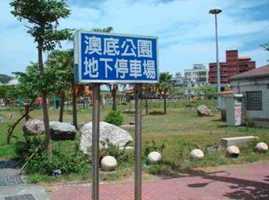 | 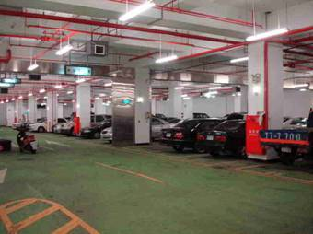

二、案例二：彰化縣陽明國中運動場地下停車場（ROT委外）
活化措施：委外簽定投資經營管理契約，期初整建期2個月、營運期10年。停車場以月租車輛停放為主，平均小時停車率達80%以上。
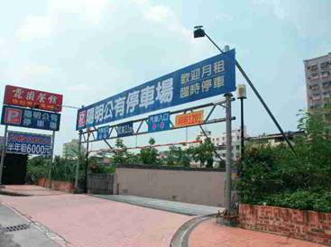 | 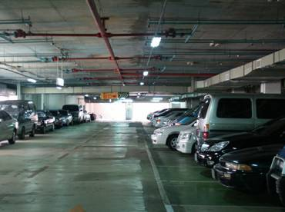

三、案例三：台中縣梧棲鎮第二公有零售市場(委外經營)
活化措施：委外由全聯社進駐營運，不僅為週邊民眾提供便捷的購物環境，而且活化鄰近商機，帶動地方繁榮。外圍15間店舖目前仍由市場管理，出租使用率100%。內部一、二、三樓及地下停車埸由全聯社承租出租率100%。
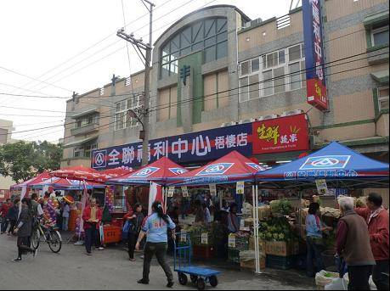

四、案例四：花蓮縣壽豐鄉豐田公有零售市場(轉為社團使用)
活化措施：98年7月1日標租予牛犁社團營運，年租金32萬元，進行「豐田市場文化促進活化營運計畫」辦理各項文化產業活動。藉由辦理各項文化體驗促進活動，活絡豐田市場營運，以及提升能見度，同時聯結地區相關社區、業者，形成聯合行銷網，帶動週邊產值、產能開發。
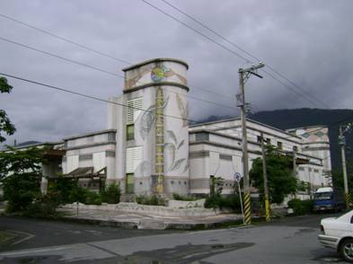

五、案例五：高雄縣永安鄉衛教館(轉型為身心障礙者住宿型養護機構)
活化措施：97年2月以準用ROT精神，以勞務外包加上設施附帶修繕及自備營運設備方式完成公有身心障礙者住宿型養護機構委託經營。97年9月對外營運，設置72床之身心障礙者住宿型養護機構，有效紓解身心障礙者養護床位不足窘境。
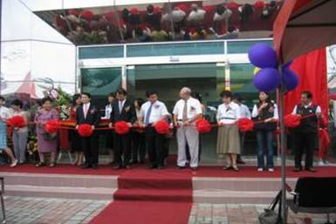 | 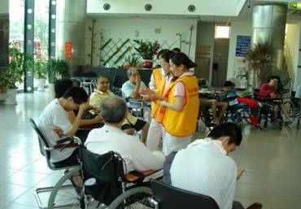

六、案例六：桃園縣綜合性身心障礙福利服務中心(由公益機構認養)
活化措施：委由財團法人桃園縣美好社會福利基金會，辦理原設施功能包括日間托育、身障重度養護、視障服務，並新增身障體驗中心等服務，推動日間托育、身障重度養護、身障體驗中心、視障服務等，並規劃桃園縣「恆愛服務體系」實施計畫，獲內政部專案經費補助充實設施設備。
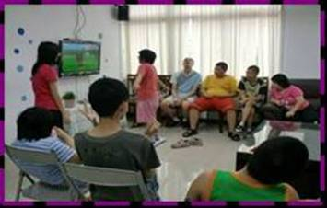 | 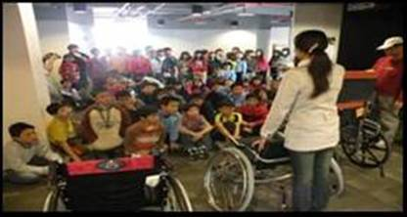

陸、結論與建議
一、請各部會依據本項「公共設施閒置空間之活化及防範策略方案」落實審查計畫之需求、使用方式及效益評估，避免造成公共建設及設施興建完成後閒置造成浪費。
二、專案小組列管中30件低度使用及閒置設施，請各主管部會依據工程會訂定之策略方案，督促所屬機關擬定具體期程表，並管控於1年內完成活化。
三、姚教授「海市蜃樓」一書中列舉案件， 如有公共設施閒置或低度使用情形，請各中央目的事業主管部會依工程會訂定之策略方案即行輔導並列管追蹤其活化辦理情形，管控於1年內完成活化。如有涉及不法，應函送法務部追究相關人員責任。
四、工程會將實地查訪低度使用或閒置案件實際使用情形，瞭解各機關辦理情形，並提供協助。若有涉及跨部會事項時，各主管機關應先商請相關部會協助辦理，若無法達成共識，提報專案小組協助解決。
五、請各部會加強列管閒置公共設施活化執行情形，並建置媒合機制，配合政府政策，適當扶持相關之NGO組織。

附錄

附表1：海市蜃樓1書列舉案件將納入專案小組列管明細表
(中央補助)
序號 | 設施名稱 | 設施管理機關 | 中央目的事業主管機關 | 目前狀態
1 | 雲林縣斗六行啟紀念館 | 雲林縣斗六市公所 | 文建會 | 低度使用
2 | 花蓮市玫瑰石文化館 | 花蓮市公所 | 文建會 | 低度使用
3 | 馬祖經國先生紀念堂 | 連江縣政府文化局 | 文建會 | 完全閒置
4 | 彰化縣永靖簡易棒球場 | 彰化縣永靖鄉公所 | 體委會 | 完全閒置
5 | 彰化縣社頭鄉產業發展推廣中心 | 彰化縣社頭鄉公所 | 經濟部 | 完全閒置
6 | 彰化縣芳苑鄉舊王功旅遊服務站 | 彰化縣政府 | 交通部 | 完全閒置

附表2：海市蜃樓1書列舉案件將納入各部會推動會報列管明細表(地方自籌)
序號 | 設施名稱 | 設施管理機關 | 中央目的事業主管機關 | 目前狀態
1 | 高雄縣梓官鄉烏魚文化館 | 高雄縣梓官鄉公所 | 文建會 | 低度使用
2 | 台中縣運動文物館 | 台中縣政府教育局 | 體委會 | 低度使用
3 | 台東縣成功鎮青年育樂中心 | 台東縣成功鎮公所 | 內政部 | 低度使用
4 | 台中縣大甲鎮銅安里農產品運銷中心與福德里農地重劃紀念館 | 台中縣政府 | 農委會 | 低度使用
5 | 雲林縣台西海洋生態園區 | 雲林縣政府 | 內政部 | 低度使用
6 | 彰化縣社頭鄉同仁社 | 社頭鄉公所 | 文建會 | 完全閒置
7 | 嘉義縣太保市水牛公園藝都表演樓 | 嘉義縣政府 | 內政部 | 完全閒置
8 | 花蓮南濱原住民文化廣場 | 花蓮縣花蓮市公所 | 原民會 | 完全閒置
9 | 花蓮市南濱海水游泳池 | 花蓮縣花蓮市公所 | 體委會 | 完全閒置
10 | 台南縣新營市果菜市場 | 台南縣新營市公所 | 經濟部 | 完全閒置
11 | 雲林縣林內焚化爐(BOO) | 雲林縣政府 | 環保署 | 完全閒置
12 | 台東焚化爐(BOO) | 台東縣政府 | 環保署 | 完全閒置
13 | 台中縣大安濱海渡假中心 | 台中縣大安鄉公所 | 交通部 | 完全閒置
14 | 南投縣草屯鎮人文觀光廣場 | 南投縣政府教育處 | 教育部 | 完全閒置
15 | 台北市雙連市場二樓及三樓 | 台北市政府市場處 | 經濟部 | 列管中

附表3：閒置公共設施活化標準
項次 | 類別 | 子類別 | 活化標準 | 備註
1 | 交通建設 | 停車場 | 「一個月內平均小時停車率≧30%」或「尖峰小時停車率≧70%」。 | 1.個案尖峰時間之期間由設施管理機關提出，由目的事業主管機關審查。  2.經設施管理機關委外經營之特殊個案得由目的事業主管機關核定活化標準。
1 | 交通建設 | 機場 | 1. 空間使用率達70%以上；或  2. 年租金收入占總投資金額5%以上；或  3. 機場配合政策完工使用
1 | 交通建設 | 觀光遊憩 | 預估遊客量之70%以上。
1 | 交通建設 | 道路工程（含橋樑） | 完工開放使用
1 | 交通建設 | 漁港 | 基本設施配合政策完工使用且公共設施正常開放使用。 | 1.基本設施：堤岸防護設施、碼頭設施、水域設施、運輸設施、航行輔助設施、公害防治設施、漁業通訊設施。  2.公共設施：魚市場、曳船道、上架場、漁具整補場、曬網場、卸魚設備、漁民活動中心、漁民休憩設施等設施。  3.若漁港內有其他類別之相關設施閒置，如辦公廳舍與魚貨直銷中心等，則須一併達到相關設施活化標準。
2 | 工商園區 | 工業,科技,生化,環保園區 | 完成開發土地之出租(售)率達70%以上。 | 「完成開發」為完成園區內整體公共設施。
3 | 文教設施 | 訓練所 | 設施利用率40%以上。
3 | 文教設施 | 文物館 | 1.預估參觀人數之70%以上。  2.一年開館日達300天以上。  3.演藝廳部分一年達30場次。 | 特殊個案之標準,得由目的事業主管機關核定。
3 | 文教設施 | 校舍 | 設施正常開放使用。 | 取得使用執照,並完全使用。
4 | 體育場館 | 室內體育場館 | 場地及內部空間活動使用率須達全年天數50%以上。
4 | 體育場館 | 戶外封閉式（以圍牆、鐵絲網等隔離）體育場地 | 場地活動使用率須達全年天數60%以上。
4 | 體育場館 | 戶外開放式體育場地 | 除維修整建情形外，全年開放使用。
4 | 體育場館 | 其他特殊屬性體育場館 | 由目的事業主管機關（本會）認（核）定，惟場地活動使用率仍須達全年天數20%以上。（如國際標準棒球場、沙灘排球場等）
5 | 社福設施 | 社福設施 | 設施正常開放使用。
5 | 社福設施 | 殯儀館,火化場 | 設施完成啟用
6 | 展覽場館 | 展覽館,產業交流中心,農業中心 | 全年展覽日數達50%以上及參觀人數達預估人數之70%以上。 | 取得使用執照,並完全使用。
7 | 辦公廳舍 | 辦公廳舍 | 設施正常開放使用。
8 | 市場 | 零售市場 | 出租(售)率達50%以上。 | 如屬多樓層建物有不同用途者，出租（售）率得分樓層計算。
9 | 工程設施 | 污水處理廠 | 生活污水或截流污水進廠處理

附表4：行政院活化閒置公共設施專案小組列管案件統計表
目的事業主管機關 | 低度使用設施數  （件） | 完全閒置設施數  （件） | 繼續列管案件數  （件） | 已達活化標準設施數  （件） | 小計  （件） | 活化達成率（%）
交通部 | 9 | 0 | 9 | 50 | 59 | 84.75%
內政部 | 0 | 6 | 6 | 21 | 27 | 77.78%
經濟部 | 1 | 4 | 5 | 12 | 17 | 70.59%
行政院原住民族委員會 | 0 | 0 | 0 | 14 | 14 | 100.00%
行政院體育委員會 | 0 | 2 | 2 | 9 | 11 | 81.82%
行政院文化建設委員會 | 0 | 0 | 0 | 8 | 8 | 100.00%
行政院農業委員會 | 4 | 3 | 7 | 3 | 10 | 30.00%
國防部 | 0 | 0 | 0 | 1 | 1 | 100.00%
行政院海岸巡防署 | 0 | 0 | 0 | 1 | 1 | 100.00%
教育部 | 0 | 0 | 0 | 5 | 5 | 100.00%
行政院客家委員會 | 0 | 0 | 0 | 1 | 1 | 100.00%
行政院環境保護署 | 0 | 1 | 1 | 1 | 2 | 50.00%
財政部 | 0 | 0 | 0 | 1 | 1 | 100.00%
外交部 | 0 | 0 | 0 | 1 | 1 | 100.00%
合計 | 14 | 16 | 30 | 128 | 158 | 81.01%

附表5：行政院活化閒置公共設施專案小組列管低度使用設施
(99.11.11)
項次 | 公共設施名稱 | 設施管理機關 | 目的事業主管機關
1 | 後龍濱海遊憩區促進民間參與公共建設投資興建暨營運案 | 苗栗縣政府建設處觀光課 | 交通部
2 | 補助地方政府興建示範停車場計畫─臺中縣大里運動公園地下停車場 | 臺中縣政府交通旅遊局 | 交通部
3 | 台南縣新化鎮廣停二地下停車場 | 臺南縣新化鎮公所 | 交通部
4 | 補助地方政府興建示範停車場計畫—萬丹鄉游泳池地下停車場 | 屏東縣萬丹鄉公所 | 交通部
5 | 綠島南寮漁港交通船專用港 | 台東縣政府 | 交通部
6 | 興達遠洋漁港 | 高雄縣政府 | 行政院農業委員會
7 | 安平漁港觀光魚貨直銷中心 | 臺南市政府建設處 | 行政院農業委員會
8 | 前鎮漁港魚貨直銷中心 | 高雄市政府海洋局 | 行政院農業委員會
9 | 虎尾鎮現代化大型批發魚市場 | 雲林縣虎尾鎮公所 | 行政院農業委員會
10 | 林園鄉第一市場 | 高雄縣林園鄉公所 | 經濟部
11 | 補助地方政府興建示範停車場計畫—南投縣埔里鎮停四（仁愛）立體停車場 | 南投縣埔里鎮公所 | 交通部
12 | 補助地方政府興建示範停車場計畫—南投縣名間鄉停一立體停車場 | 南投縣名間鄉公所 | 交通部
13 | 補助地方政府興建示範停車場計畫—花蓮縣花蓮市忠孝立體停車塔 | 花蓮縣花蓮市公所 | 交通部
14 | 花蓮縣吉安鄉停四(仁里)立體停車場 | 花蓮縣吉安鄉公所 | 交通部

附表6：行政院活化閒置公共設施專案小組列管完全閒置設施
(99.11.11)
項次 | 公共設施名稱 | 設施管理機關 | 目的事業主管機關
1 | 屏東縣枋山鄉莿桐腳濱海遊憩區 | 屏東縣枋山鄉公所 | 內政部
2 | 海安路地下街 | 臺南市政府工務處 | 內政部
3 | 茄萣鄉停二立體停車場 | 高雄縣茄萣鄉公所 | 內政部
4 | 高雄縣旗山運動公園旅遊服務中心 | 高雄縣旗山鎮公所 | 內政部
5 | 內埔鄉游泳池 | 屏東縣內埔鄉公所 | 行政院體育委員會
6 | 新竹縣五峰多功能體育館 | 新竹縣五峰鄉公所 | 行政院體育委員會
7 | 高雄縣茄萣鄉興達港特定區公有市場(第五期) | 高雄縣茄萣鄉公所 | 經濟部
8 | 臺西鄉台西公有零售市場 | 雲林縣臺西鄉公所 | 經濟部
9 | 苗栗縣外埔漁港景觀木棧道商店 | 苗栗縣政府 | 行政院農業委員會
10 | 麥寮六輕北堤魚貨批發市場及直銷中心興建計畫 | 雲林縣雲林區漁會 | 行政院農業委員會
11 | 南投縣草屯鎮小型焚化廠 | 南投縣草屯鎮公所 | 行政院環境保護署
12 | 嘉義縣大埔鄉公有零售市場 | 嘉義縣大埔鄉公所 | 經濟部
13 | 南投縣集集鎮公有第一零售市場 | 南投縣集集鎮公所 | 經濟部
14 | 宜蘭縣頭城鎮第5公墓火化場 | 宜蘭縣頭城鎮公所 | 內政部
15 | 宜蘭縣三星鄉第2公墓納骨堂 | 宜蘭縣三星鄉公所 | 內政部
16 | 台南玉井芒果文化館 | 農會 | 行政院農業委員會

